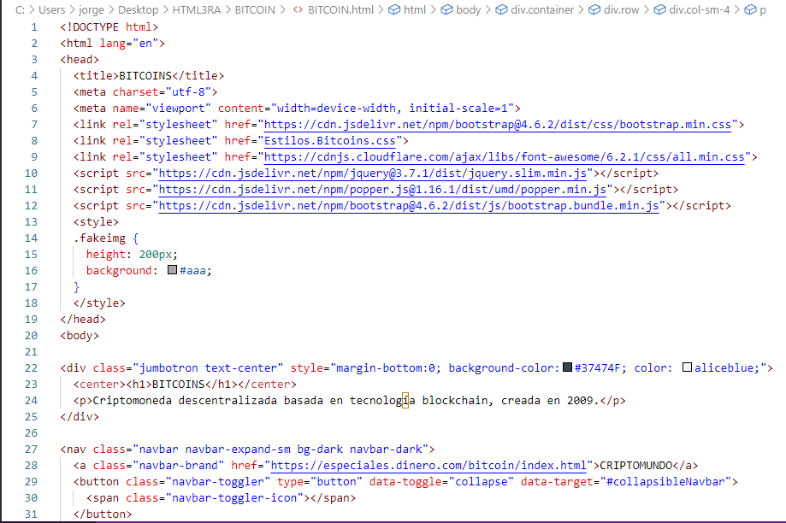PÁGINA INICIAL

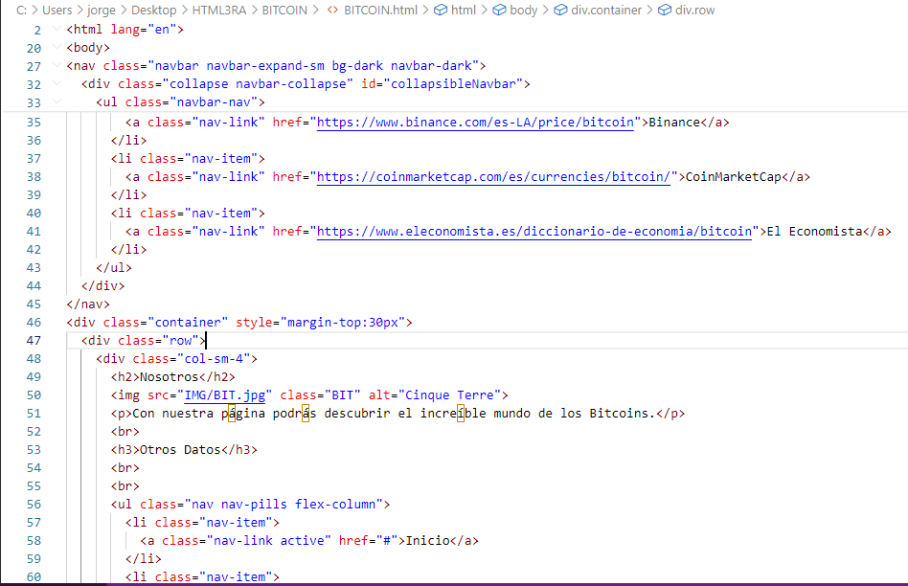

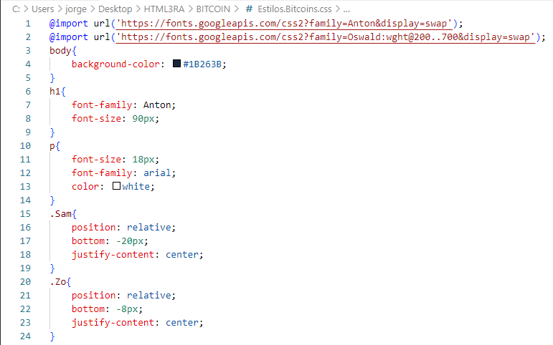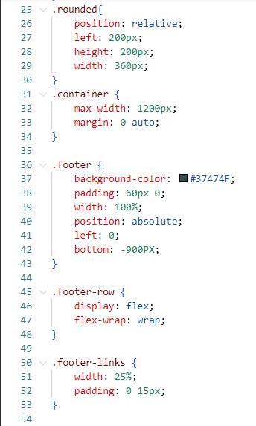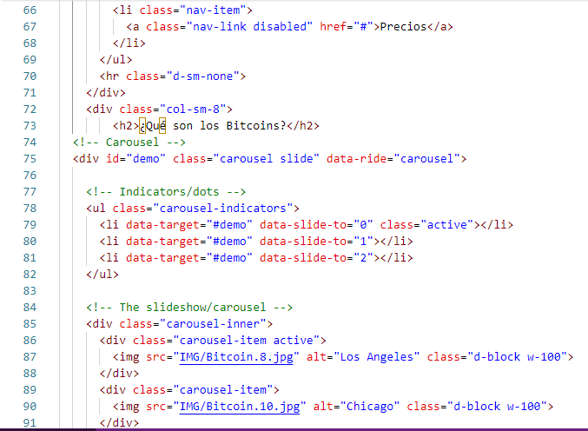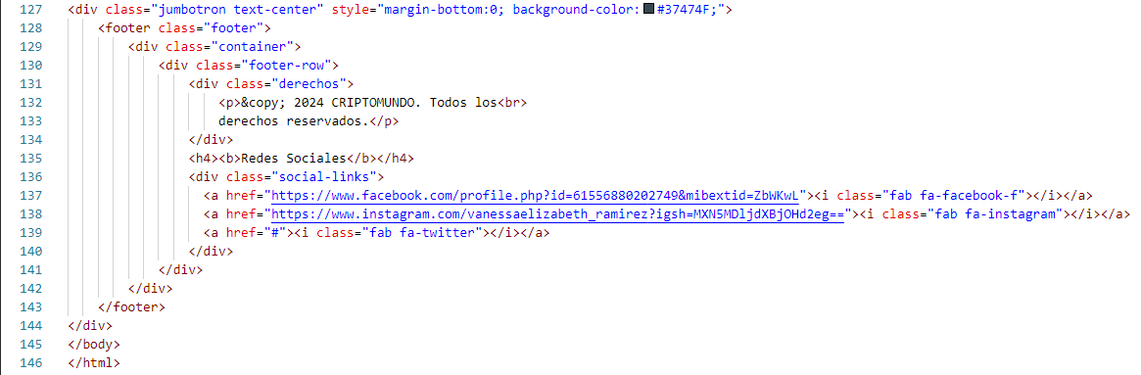

CSS

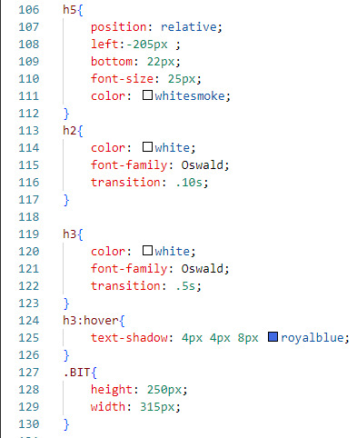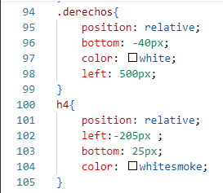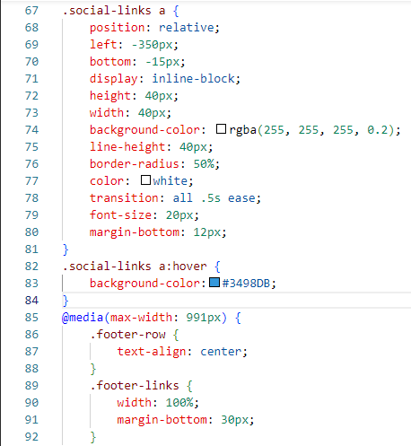

Es la página inicial del sitio web utilice un carrucel de Imágenes, y la estructura dada por lamaestra. En el CSS utilice el “:hover” para darle una pequeña sombra a los títulos al pasar el raton por encima. Aquí y en todo el documentoutilce colores azules y grises.

El link  “<link rel="stylesheet" href="https://cdnjs.cloudflare.com/ajax/libs/font-awesome/6.2.1/css/all.min.css">” enlaza mi página web con el archivo CSS de Font Awesome, específicamente la versión 6.2.1 para poder utilizar los iconos de Font Awesome, en este caso de las rede sociales (Instagram, Facebook y Twitter).

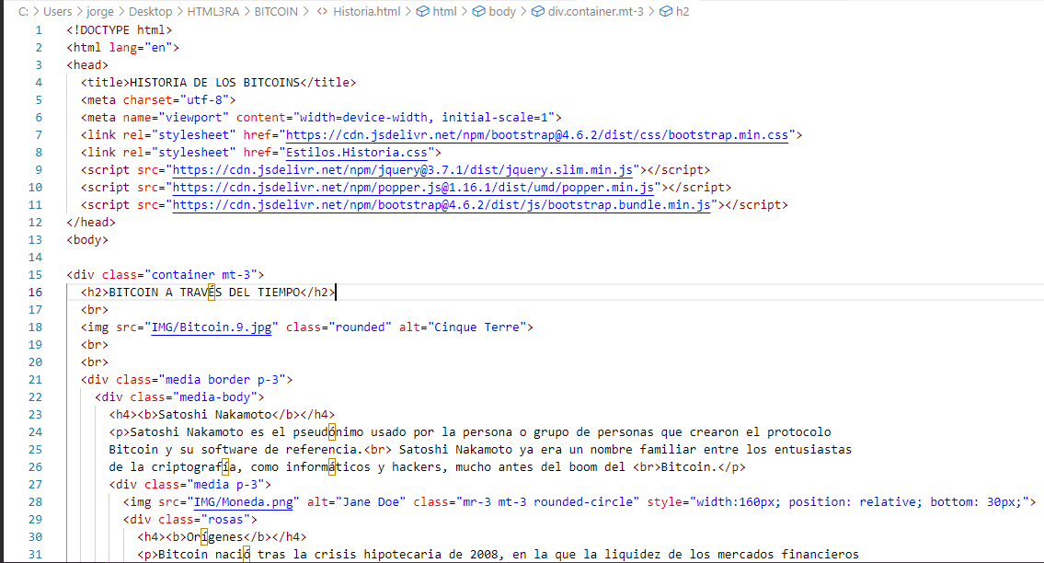PÁGINA.2: “HISTORIA DE LOS BITCOINS”

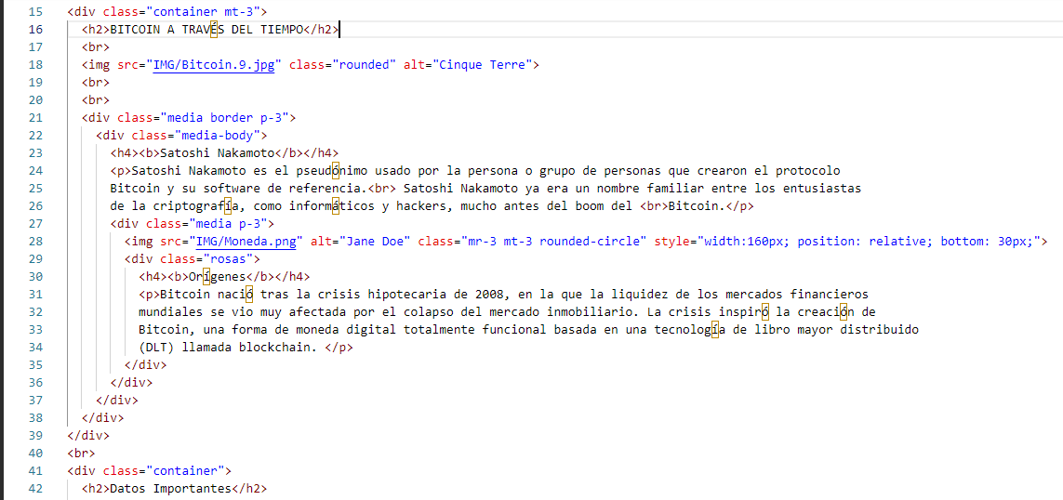

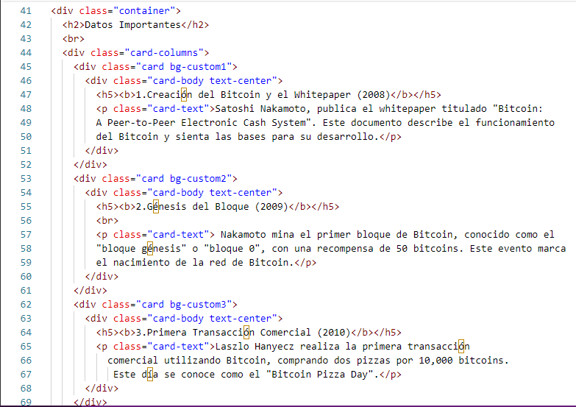

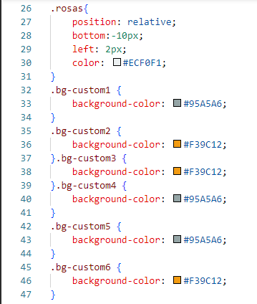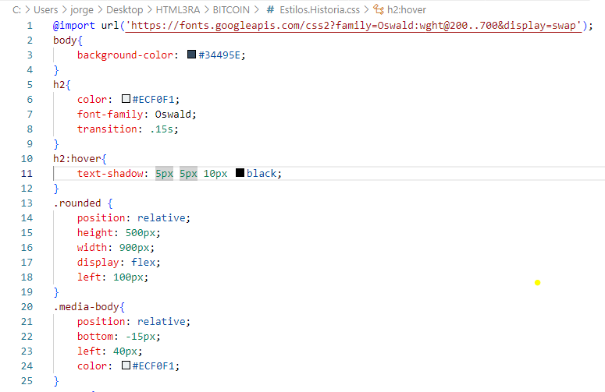CSS

Para organizar la información aquí utilicé las “tarjetas” de información de Boostrap. Implemente el color naranja aparte de los azules y grises. El “bg-custom” es la clase que permite editar las tarjetas de manera individual.

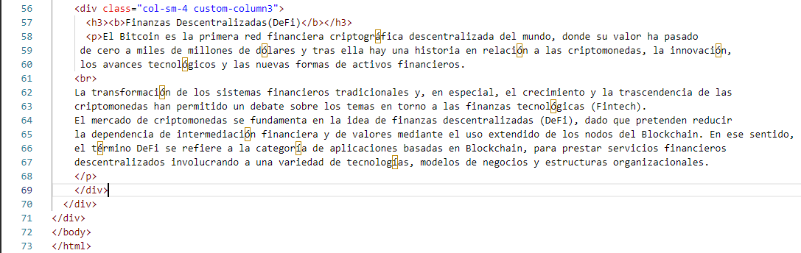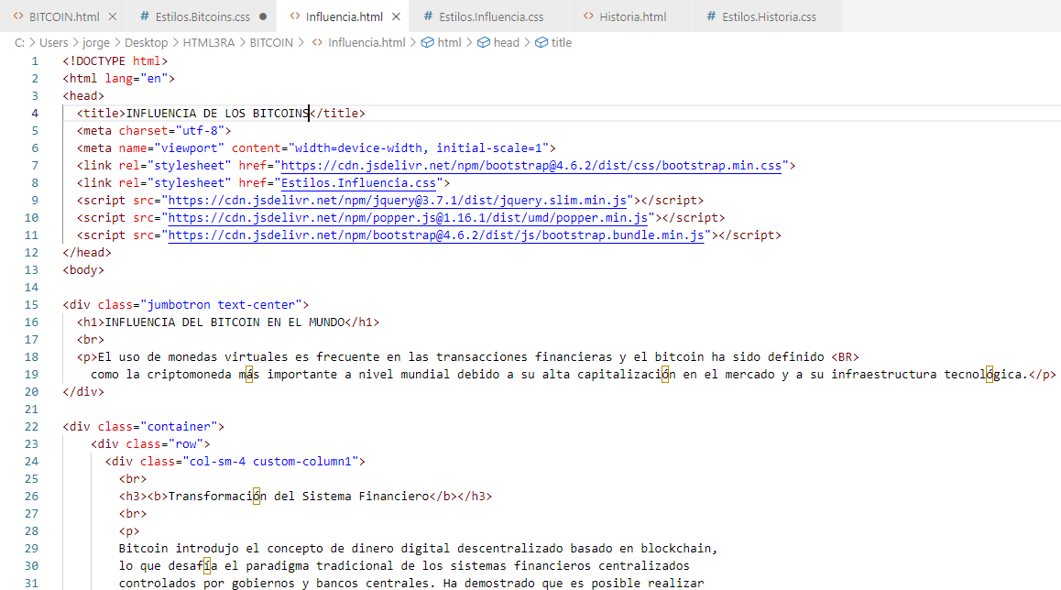PÁGINA.3: “INFLUENCIA”

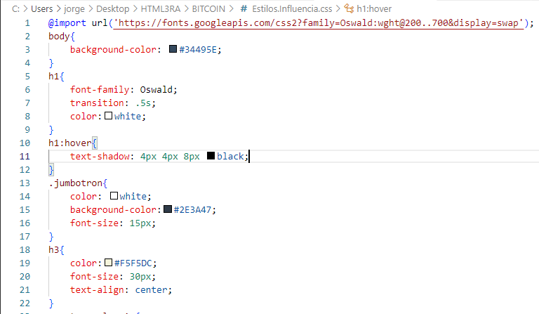

CSS

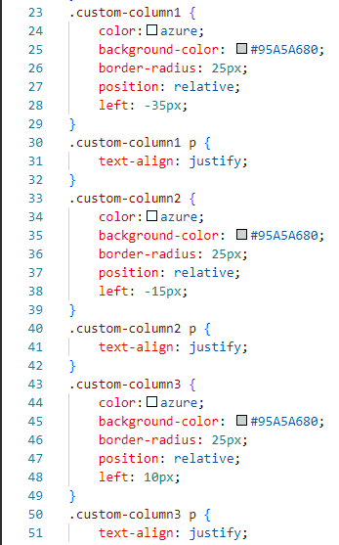

Para esta tercera página use una plantilla con columnas de Boostrap. Cada columna tiene un fondo gris para resaltar entre el color de fondo.

**RESULTADO**

